关于酒类经营者在显著位置设置不向未成年人售酒标志的公告（征求意见稿）

为贯彻落实《未成年人保护法》第五十九条之规定，保护未成年人身心健康，现对我省酒类经营者在显著位置设置不向未成年人售酒标志有关事项公告如下：

一、设置范围

贵州省行政区域内酒类经营者。酒类经营者，指销售有乙醇含量在0.5%(vol)以上饮料的所有各类酒精饮料经营者，包括但不仅限于超市、烟酒店、专卖店、便利店、宾馆、酒楼、西餐厅、餐馆等经营者。

二、设置形式

在酒类经营者的销售场所显著位置悬挂、张贴或摆放。

三、标志内容

标志内容要包含“不向未成年人售酒”的中文字样。参考样式见附件。

四、时限要求

我省所有酒类经营者应按照本公告要求于2021年9月1日前开展自查并整改到位，依法在销售场所显著位置设置 “不向未成年人售酒”标志。

五、监督检查

各级市场监督管理部门要加强日常监督检查。2021年9月1日后，对未按规定设置“不向未成年人售酒”标志的酒类经营者，市场监督管理部门依照《未成年人保护法》第一百二十三条规定查处。

六、投诉举报

对未按规定设置“不向未成年人售酒”标志的，可拨打12315投诉举报。

本公告自发布之日起实施。

附件：不向未成人售酒标志（参考样式）

2021年7月2日

附件

不向未成人售酒标志（参考样式）

标志由不向未成年人售酒符号和文字组成，分横形长方形和竖形长方形两种样式。

不向未成年人售酒符号由黑色酒瓶和纸币、红色标志、文字组成。形状为正圆形，中文字体为思源黑体，英文字体为 Helvtica，图形内圆直径与外圆直径比例为0.8:1。

1、横行长方形样式

横宽与竖长比例为1:0.21，不向未成年人售酒符号直径与标志横宽的比例为0.21:1。参考尺寸：440mm\*90mm。

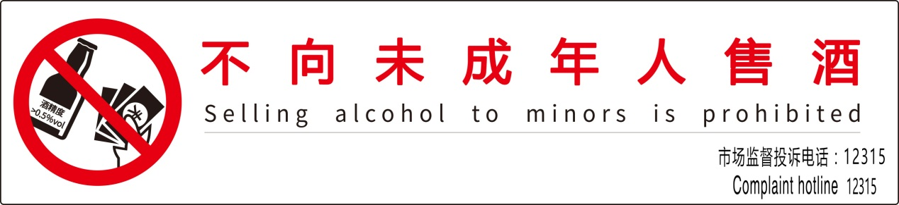

2、竖形长方形样式

横宽与竖长比例为0.66:1, 不向未成年人售酒符号直径与标识横宽的比例为0.59:1。参考尺寸：200mm\*300mm。

